Ameco工程部用户故事

1. AI助手策略：
- 以对话方式触发。
- 实际的使用中需要涉及到跨多个能力处理复杂的场景，不限定主题，但给出提问引导（猜你想问）。
- 示意图：
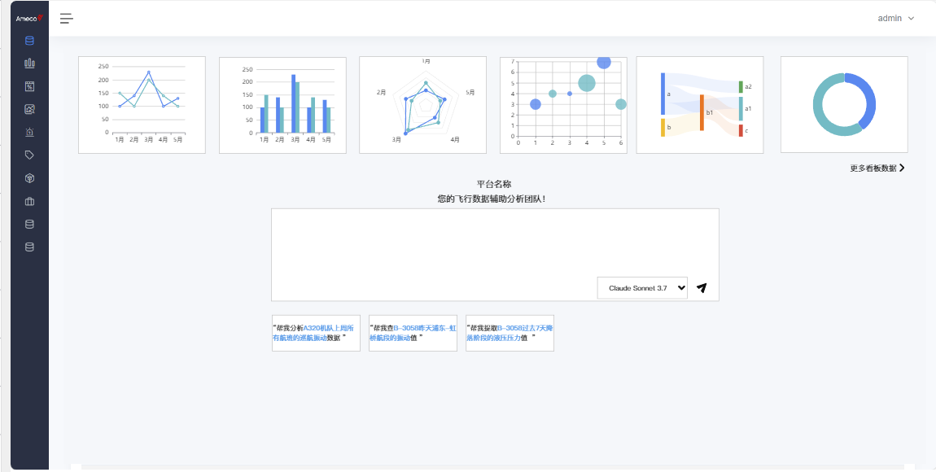

2. 用户故事
该平台的AI助手侧重点为以下几种能力：模型训练，航段数据检索，数据探索。但是在实际的使用中需要涉及到跨多个能力处理复杂的场景。因此，以下我首先按照侧重于单个能力的场景，写出用户故事。再写了一个复杂场景（需要融合多能力的场景）的用户故事。

2.1 训练模型

用户故事：模型训练迭代
用户： 用新到的QAR数据更新发动机振动预警模型
AI：
🤖 启动训练任务TJ-0720-03：
- 数据集：2024年Q2的8万航段（新增高原机场数据）
- 预处理：采用多变量异常值检验中的DBSCAN预处理方法， 方法库中未找到该方法，新建方法。
- 特征工程：生成"温度梯度变化率"等5个新特征
- 算法优化：XGBoost（AUC 0.88→0.92）
⏳ 预计完成：14:30（系统通知进度）
请确认是否更新模型？

用户：是。
AI：好的，正在为您处理。
（2小时后）
AI主动推送：
✅ 训练完成：
- 高原场景准确率提升35%
- 混淆矩阵：<img src="/model/cm_0720.png>
🚀 模型新版本已自动创建并完成训练，以为您展示训练画布和训练结果。
请确认是否部署？

用户：（点击保存预处理方法）
用户： 部署。
AI：好的，正在为您部署。已将训练任务TJ-0720-03中的模型，激活为生效模型。前一版本的TJ-0610-01模型已下线，您可以在版本管理中再次让其生效。

用户：测试B-2091今日凌晨的发动机振动数据。
AI：
📊 实时预测报告：
- 当前风险等级：橙色（概率72%）
- 关键特征：EGT波动值超历史98%分位
- 异常数据报表
📩 已自动生成检测工单WO-20240720-201

2.2 航段数据检索

用户故事：航段数据检索和可视化
用户： “帮我找A330在高温天气下发动机振动异常的航段数据。”
AI：
- 语义消歧与追问：
▶ 检测到模糊术语 → 自动追问：
“请确认：a) ‘高温天气’指气温>35℃ 或 发动机进气口温度>50℃？b) ‘振动异常’指超过QAR阈值 或 飞行员报告异常？”

用户：选气温>35℃且QAR振动值超阈值的情况。
AI：
🔍 数据抽取：
- 核心数据：
- 找到28个航段（广州/迪拜航线占比85%）
- 振动峰值分布图：80%集中在起飞爬升阶段
📊 输出数据结果
- 数据格式：原始QAR数据包
请问是否需要生成可视化报表?

用户： “是。”
AI：
📊 输出报表
包含：
- 本次航段时序图。
- 异常值可视化数据。

2.3 数据探索

用户故事：数据探索及以此建立阈值监控任务
用户： 提取B-3058过去7天降落阶段的液压压力值
AI：
🔍 数据抽取及处理：
- 数据集：抽取过去7天21个航段数据的降落阶段的液压压力相关数据
- 数据预处理：采用数据重采样。
- 特征工程：生成"液压压力最大值"等5个新特征
- 阈值建立：压力峰值<50psi
🔍 检索结果（耗时0.8秒）：
- 共12个航段，超阈值3次（7月15日SHA降落压力峰值58psi＞标准50psi）
- 关联维修记录：7月10日更换左起落架作动筒
📥 数据下载：/reports/B-3058_hydraulic_202407.csv

用户： 对比B-6432同期的数据
AI：
📊 生成对比报告：
- B-3058压力波动幅度高40%
- 超限次数：B-3058(3次) vs B-6432(0次)
⚠️ 异常定位：左起落架液压阀（故障概率78%）

用户： 建立工单，并以此规则建立一个数据探索任务，监控上述问题。
AI：
📥 以此规则建立了一个数据探索任务【0720降落阶段的液压压力值V2】对B-3058飞机进行监控。
是否要将该规则应用于同构型的其他飞机？如需要，请告知我飞机号。

用户: 需要，B-3057和B-3059都需要用该方法监控异常情况。
AI：
好的，已为您处理。B-3057和B-3059也采用【0720降落阶段的液压压力值V2】监控该情况

2.4 复杂场景

用户故事：异常振动根因深度挖掘（触发新模型的训练）
工程师发现了异常的数据和故障，但通过与AI的多轮对话，发现简单的数据探索没有办法解决遇到的异常情况，此时AI建议需要用模型训练的方法，之后AI选择了一个合适的模型开始训练，并解决问题。
如下用户故事，经历了六轮对话。
第一轮：初步数据探索
第二轮：多维分析遇阻
第三轮：发现分析瓶颈
第四轮：AI建议建模方案
第五轮：模型训练与结果
第六轮：确认部署
用户： 分析A320机队上周所有航班的巡航振动数据
AI：
📊 基础统计完成：
- 振动超标航段占比：12.8%（高于基准8%）
- 超标航班分布： █ 高原航线（昆明/拉萨）：72% █ 平原航线：28%
📉 趋势图：无明显时间规律（附图）

用户： 关联发动机型号和气象数据再分析
AI：
⚠️ 未发现显著关联：
- 振动超标在CFM56/LEAP发动机分布均匀
- 风速/温度与振动值相关系数＜0.3
❓ 建议：是否深入分析飞行操作参数？

用户： 是，请检查杆舵操作数据
AI：
🔍 操作参数分析完成：
- 俯仰角/滚转角均在正常范围
- 未发现飞行员操作异常
💡 洞察：传统分析方法无法定位根因，建议启动模型训练

用户：用什么算法效果最好？
AI：
📊 基于数据特性推荐：
- 1. XGBoost： - 优势：处理高维特征交互 - 预期AUC：0.88±0.03
- 2. LSTM+Attention： - 优势：捕获刹车时序模式 - 预期AUC：0.91±0.02
⏱ 训练耗时：XGBoost(8min) vs LSTM(35min)
👉 请选择或自定义

用户： 用 LSTM+Attention，开始训练 。
AI：
🚀 启动训练（任务ID: TR-20240725-088）：
- 数据量：58,214航段
- 特征维度：37维
- 优化方式：贝叶斯超参搜索（迭代50轮）
🔍 实时监控： 迭代15轮：最佳AUC=0.87 迭代32轮：AUC突破0.89 → 持续优化中...
......
（AI 35min后生成完成）
🎉 训练完成！最终性能：
- 测试集AUC：0.91（超过预期3%）
- 关键特征重要性：
- 混淆矩阵：<img src="/model/glsl_0721.png>
- 1. 刹车温度变化率（42.7%） 2. 进近阶段抖杆次数（28.1%）
📉 学习曲线：无过拟合（训练/验证误差收敛）
🚀 模型新版本已自动创建并完成训练，以为您展示训练画布和训练结果。
请确认是否部署？

用户： 部署。
AI：好的，正在为您部署。已将训练任务TJ-0721-05中的模型，激活为生效模型。

3. 设计建议
可以将这个AI平台建立为一个【飞行数据辅助分析团队】，分为四个角色：团队leader，可靠性工程师、数据分析工程师、AI工程师。
团队leader会开始分工。
- 数据分析师发现数据规律，通过简单的数学方法分析飞行数据。
- 数学方法无法处理时，AI工程师开始推进模型迭代。
- 生成规程推送可靠性工程师，开始对异常情况监控处置。
